*全世界无产者，联合起来！*

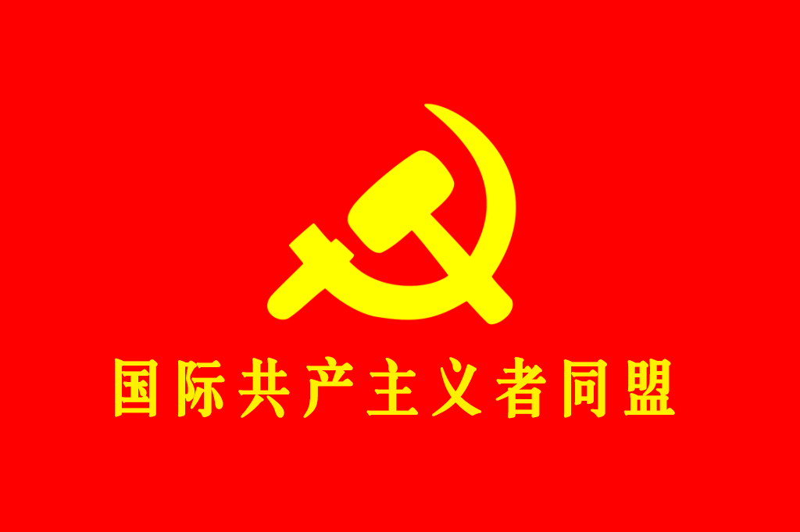

**国际无产阶级的领袖人物、马列毛主义的伟大导师列宁同志照亮了国际共产主义运动的团结之路**

“**伟大的无产阶级战略家的军队，列宁同志的军队，就是由我们这些人组成的。在这个军队里做一个战士，是再光荣不过的了。**”（斯大林）

正如历史记载的那样，1924年1月21日，世界工人阶级和被压迫人民的伟大领袖、马克思列宁毛主义的第二个伟大里程碑——列宁同志永垂不朽，留下了伟大的历史。留下了难以估量的价值。列宁同志将马克思和恩格斯奠定的“未来世界”从抽象的可能性转变为具体的现实，他的学说在一个世纪和世界巨变之后仍然具有充分的现实意义。为了在阶级斗争中正确定位自己，就必须接受这一“现实”并以此为导向。这种“现实”同时也是对抗改良主义、修正主义和议会痴呆症的良药，这意味着对任何形式的统治意识形态的投降和妥协。这是建立共产主义世界的信念和决心的保证。

**列宁作为共产主义导师，打破了坚冰，为反对国际反动派和修正主义铺平了道路**

正确认识阶级斗争历史上的矛盾，把握历史断裂的时刻，并做好应对断裂时刻的准备，是列宁同志直至其不朽的整个斗争的最突出特点。马克思、恩格斯去世后，国际无产阶级的领导权长期被第二国际机会主义所接管，用斯大林同志的话说： **“在这个时期，第二国际各党未能接手将国际无产阶级和全世界被压迫人民从这些机会主义和阶级妥协的社会民主党的影响中解放出来的理论斗争。 除了争取国际无产阶级和全世界被压迫人民的解放的理论斗争外，他还通过共产国际的建立，发展了一种适合资本主义新时期阶级斗争动态的组织和斗争形式。 ”**

列宁同志将共产党和共产国际的运动从合法斗争形式的束缚中解放出来，从而将共产党和共产国际变成了反对资产阶级的战争工具**：“没不是革命政策，而是萎靡的庸俗见解和小气的政客手腕，议会的外交手腕和议会的拉拢行为。为了装饰门面，他们当然也通过一些“革命的”决议和口号……”**但是它“搁置起来”，摆脱了合法斗争形式的束缚。**“然而帝国主义战争和无产阶级革命搏斗的新时代己经来临。在财政资本的莫大势力面前，旧的斗争方法显然已经不够而无能为力了。当时必须重新审查第二国际的全部工作及其整个工作方法，必须驱除庸俗见解、狭隘观点、政客手腕、叛徒行为、社会沙文主义和社会和平主义。必须检查第二国际的整个武库，抛弃一切生锈的陈腐的东西，锻炼出新式的武器。不做这种预备工作，就根本不能去和资本主义作战。不做这种预备工作，无产阶级在新的革命搏战面前就会陷于武装不足甚或完全没有武装的危险境地。对第二国际的肮脏的马厩做一番总检查和总清洗这一光荣任务就落到了列宁主义的肩上。”** （斯大林，《论列宁主义基础》。）

列宁同志以他的天才抓住了矛盾的核心，并认识到，如果不摆脱国际无产阶级背上的负担，不与修正主义和机会主义作斗争，不表明反对资产阶级的斗争就不可能充分有效和成功。使群众了解这些观点在理论和实践中的真实性质，而不是尽可能地孤立它们。他通过建立“内部斗争”和“外部斗争”辩证的、必然的联系，进行了双重斗争。

列宁同志给我们共产党人留下了极为重要的教训：反对修正主义和机会主义的斗争，不能脱离反对帝国主义和一切形式的反动统治的斗争。相反，在反帝国主义的斗争中必须清除修正主义和机会主义。

**在帝国主义制度的尖锐矛盾中高举列宁的学说**

20世纪初详细分析过的帝国主义制度，在过去的一段时期中仍然存在，但它的矛盾却在尖锐化，处于无法解决的对立矛盾的螺旋式上升之中。尽管苏联解体和中国融入资本主义制度的过程暂时阻止了矛盾的爆发，但资本主义不平等发展的规律仍在继续，帝国主义内部的竞争发展到了“瓦解”阶段与地区战争。这表明系统正处于危机之中，之前的“解决方案”不再有效。长期以来通过向半殖民地转嫁制度负担、加深对半殖民地掠夺来维持危机的帝国主义者，也到了这里走入死胡同。

按照列宁对帝国主义的定义而发展起来的帝国主义制度的内在问题的爆发点之一，就是近年来以各种形式表现出来的帝国主义内部斗争，目前正在世界范围内展开。地区战争。列宁在列举帝国主义的矛盾时，把帝国主义内部矛盾列为三大矛盾之一。

我们可以看到，事态的发展是符合列宁同志对帝国主义的性质和矛盾的观察的： **“第二个矛盾是各财政集团之间以及帝国主义列强之间为争夺原料产地、争夺别国领土而发生的矛盾。帝国主义就是向原料产地输出资本，就是为独占这些原料产地而进行疯狂的斗争，就是为重分已经被瓜分完的世界而进行斗争，就是寻找“阳光下的地盘”的新起财政集团和列强对死抓住既得赃物不放的老旧财政集团和列强进行特别猛烈的斗争。各资本家集团之间的这种疯狂斗争的特点就在于它包含有不可避免的因素，即帝国主义战争，为夺取别国领土而进行的战争。而这个情况的特点又在于它使帝国主义者彼此削弱，使整个资本主义阵地削弱，使无产阶级革命的时机加速到来，使无产阶级革命必然实现。”。**（斯大林，《论列宁主义基础》）。

俄罗斯和中国这两个前社会主义国家凭借新的市场给帝国主义体系带来了喘息的机会，成为帝国主义内部竞争的主要参与者，与霸权国家美国争夺。这意味着，随着新的、强大的参与者越来越多地参与领土重新分配的斗争，矛盾的程度和性质也随之增加。俄罗斯帝国主义入侵乌克兰的大对抗就是在这种背景下发生的。可以预见，这种趋势还将进一步深化和蔓延。只要帝国主义之间不直接对抗，进行分裂战争的地区就是半殖民地和殖民地。世界上的半殖民地和被压迫人民将继续为这些战争付出代价，直到帝国主义相互直接宣战。

由此，*世界分裂为少数帝国主义国家和大多数被压迫国家——*列宁巧妙地分析了这一点*——*进一步加深。第三个矛盾随着帝国主义的掠夺和掠夺，以及动摇帝国主义制度的强大的民族解放战争和人民战争的半殖民地半封建的崛起。

帝国主义在帝国主义内部矛盾、帝国主义国家与被压迫人民和被压迫人民之间的矛盾的过程中，

国家;统治体系的各个部分，特别是帝国主义国家，比以前变得更加集权、军国主义和好战，为所有法西斯情绪将社会带入相应的意识形态模式铺平了道路。这要么是由所谓的右翼极端分子实现，要么是在社会民主党或自由党的幌子下实现的。世界上的共产党人和被压迫人民，面对着日益反动和侵略性的制度现实，需要一个列宁主义政党来领导无产阶级争取政治权力的斗争，正如列宁同志所概述的那样，以便组织起来强烈抵制这种反应。只有这样一个政党，即今天的马克思列宁主义毛主义政党，才能领导一场反对资产阶级的不可调和的斗争。

**列宁的伟大遗产，列宁主义的党观：无产阶级的参谋部**

**革命不是请客吃饭，不是做文章，不是绘画绣花，不能那样雅致，那样从容不迫，文质彬彬，那样温良恭俭让。革命是暴动，是一个阶级推翻一个阶级的暴烈的行动。** *（毛泽东）。*

共产党人如何界定现有矛盾以及面对事态发展如何定位自己至关重要。列宁同志逝世后的一百年里，帝国主义已经把他们的统治结构变成了更大的战争机器。他们的军队、警察、特勤机关等拥有过去无法比拟的能力。另一方面，相当一部分自称为“共产主义者”或“革命者”的人却忽视了这一现实（即使看起来似乎是这样）。

理论上被接受），但远没有按照它来定位自己。然而，通过遵循将工人阶级和被压迫群众锁定在统治体系中的意识形态和实践和解路线，他们抑制了群众的愤怒并起到了防波堤的作用。当帝国主义者和剥削统治结构为自己装备越来越暴力的机器和机构时，作为列宁同志的追随者，有必要对那些自称为“革命者”和“革命者”的人进行强有力的意识形态斗争。共产主义者”正越来越远离革命和革命斗争将建立在武器和暴力基础上的现实。以列宁同志反对第二国际机会主义的不懈斗争作为反对这些观点的指南，是在列宁同志逝世一百周年之际，公正对待列宁同志的重要任务之一。

列宁同志将新型共产党定义为“无产阶级的战争组织”。由于帝国主义制度和阶级的相互地位，这个定义是必要的。导致十月革命的过程以及随十月革命爆发的内战，都是列宁同志将共产党称为“无产阶级的战争组织”的具体原因。领导无产阶级和被压迫群众解放的共产党必须具有这一特点，而反革命则从上到下用暴力的机器和手段武装自己，犯下这一切可怕的罪行。对工人阶级和被压迫人民的屠杀。革命战争需要有战斗力的政党来发动。只有那些依赖资产阶级的傻瓜和顽固的修正主义者才会不这么看。

**有人笑我们是“战争万能论”，对，我们是革命战争万能论者，这不是坏的，是好的，是马克思主义的。俄国共产党的枪杆子造了一个社会主义。我们要造一个民主共和国。帝国主义时代的阶级斗争的经验告诉我们：工人阶级和劳动群众，只有用枪杆子的力量才能战胜武装的资产阶级和地主；在这个意义上，我们可以说，整个世界只有用枪杆子才可能改造。**（毛泽东）。

国际共产主义者同盟成立大会上，把建设和重建共产党确定为世界无产阶级革命斗争的重要任务。毛泽东同志对共产党的认识，同列宁同志对共产党的认识一脉相承，又经过斯大林的丰富，是列宁主义对党的认识在马克思列宁主义思想体系中的实现——毛主义。在我们所处的帝国主义和无产阶级革命时期，共产党如果能够反对帝国主义反动势力日益增长的侵略，领导全世界无产阶级和被压迫人民走向解放，就必须具备“无产阶级的战争组织”的品质。

列宁的一个重要遗产是将政治权力问题作为每次革命的根本问题。列宁展示了*“***不用暴力破坏资产阶级的国家机器并用新的国家机器代替它，无产阶级革命是不可能的。***”*以及**“除了权力，一切都是幻影**”。在列宁的亲自领导下世界上第一个社会主义国家建立了无产阶级专政，具体化了无产阶级夺取权力并维持权力的道路。

列宁去世后，他的继承者斯大林出色地定义了列宁主义，进一步发展了它，并使其成为整个国际共产主义运动的基础。毛主席站在伟大列宁的肩膀上，把世界无产阶级革命推向更高的高度，发展了无产阶级的思想。列宁主义，即今天的马克思列宁毛主义，必须在今天得到接受、捍卫和应用。

作为国际法学会，我们将继续完成伟大列宁提出的任务，用好列宁同志留给我们的遗产。

国际无产阶级和马克思列宁毛主义的伟大导师列宁同志今天一如既往地领导和指导我们世界无产阶级革命的斗争！

**马克思列宁主义毛主义万岁！**

**无产阶级国际主义万岁！**

**国际共产主义者同盟**

**2024 年 1 月**